山城街道2020年度政府信息公开工作年度报告

根据山东省政府办公厅《关于报送2020年政府信息公开工作年度报告的通知》及山亭区政府关于2020年政府信息公开工作的有关要求，现对山城街道政府信息公开工作情况进行总结汇报，并向社会公开发布。2020年山城街道主要开展了以下几个方面的政府信息公开工作，具体如下：
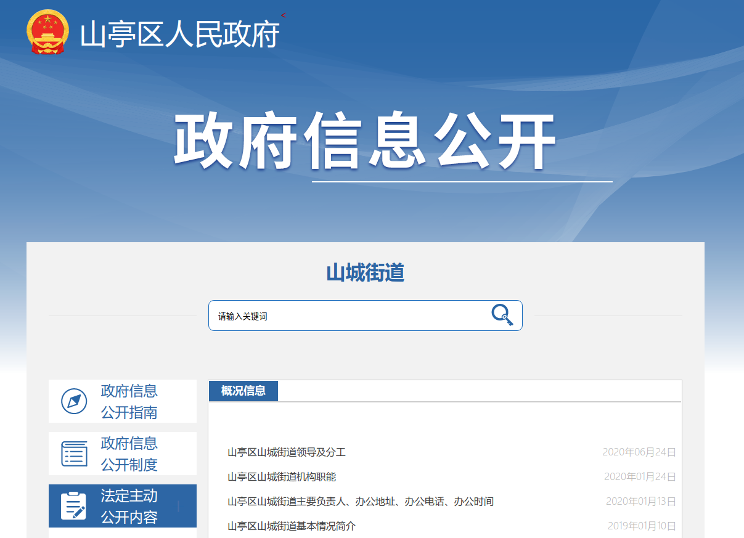
一、总体情况
（一）注重组织引导，确保责任抓实。为了确保本年度山城街道政府信息公开工作的顺利开展，为此成立了政府信息公开工作领导小组，采取追责问责机制，将政府信息公开工作纳入单位考核项目中，明细标准，责任到人。全街道的信息公开工作由领导小组进行统一组织、领导、协调、审核，具体工作的推进、协调及实施工作则由党政办公室协助负责，其他各部门负责收集整理材料信息，积极配合完成领导小组下发的的指示要求。
（二）注重规范管理，确保信息公开。对照《政府信息公开条例》的有关规定及其他条例相关要求，明确信息公开的范围、内容和形式。明确公开时间，对于常规性工作要定期公开，对于临时性工作要随时公开，对于固定性工作要长期公开。提高信息公开的工作标准，务必做到全面梳理，准确无误。对于涉及群众切身利益的政府公开信息，要谨慎处理，把群众利益放在第一位。
（三）注重民声民意，确保群众满意。为提升群众满意度，拓宽领导关注民情、体察民意渠道，落实设立省政务热线、市长热线、区长信箱等沟通交流平台的初衷，实现公众网上参政议政、反映民意。在答复群众建议意见时，力求做到依法律、讲事实、顾民益，求实效，保证办件质量。今年1-12月以来共办理省政务热线505件、市长热线2018件、区长信箱74件，现均已全部办结，受到群众的广泛好评。
二、主动公开政府信息情况
第二十条第（一）项
信息内容 | 本年新制作数量 | 本年新公开  数量 | 对外公开总数量
规 章 | 0 | 0 | 0
规范性文件 | 0 | 0 | 0
第二十条第（五）项
信息内容 | 上一年项目数量 | 本年增/减 | 处理决定数量
行政许可 | 0 | 0 | 0
其他对外管理服务事项 | 0 | 0 | 0
第二十条第（六）项
信息内容 | 上一年项目数量 | 本年增/减 | 处理决定数量
行政处罚 | 0 | 0 | 0
行政强制 | 0 | 0 | 0
第二十条第（八）项
信息内容 | 上一年项目数量 | 本年增/减
行政事业性收费 | 0 | 0
第二十条第（九）项
信息内容 | 采购项目数量 | 采购总金额
政府集中采购 | 52 | 4500万元

三、收到和处理政府信息公开申请情况
（本列数据的勾稽关系为：第一项加第二项之和，等于第三项加第四项之和） |  |  | 申请人情况
 |  |  | 自然人 | 法人或其他组织 |  |  |  |  | 总计
 |  |  | 自然人 | 商业企业 | 科研机构 | 社会公益组织 | 法律服务机构 | 其他 | 总计
一、本年新收政府信息公开申请数量 |  |  | 0 | 0 | 0 | 0 | 0 | 0 | 0
二、上年结转政府信息公开申请数量 |  |  | 0 | 0 | 0 | 0 | 0 | 0 | 0
三、本年度办理结果 | （一）予以公开 |  | 0 | 0 | 0 | 0 | 0 | 0 | 0
三、本年度办理结果 | （二）部分公开（区分处理的，只计这一情形，不计其他情形） |  | 0 | 0 | 0 | 0 | 0 | 0 | 0
三、本年度办理结果 | （三）不予公开 | 1.属于国家秘密 | 0 | 0 | 0 | 0 | 0 | 0 | 0
三、本年度办理结果 | （三）不予公开 | 2.其他法律行政法规禁止公开 | 0 | 0 | 0 | 0 | 0 | 0 | 0
三、本年度办理结果 | （三）不予公开 | 3.危及“三安全一稳定” | 0 | 0 | 0 | 0 | 0 | 0 | 0
三、本年度办理结果 | （三）不予公开 | 4.保护第三方合法权益 | 0 | 0 | 0 | 0 | 0 | 0 | 0
三、本年度办理结果 | （三）不予公开 | 5.属于三类内部事务信息 | 0 | 0 | 0 | 0 | 0 | 0 | 0
三、本年度办理结果 | （三）不予公开 | 6.属于四类过程性信息 | 0 | 0 | 0 | 0 | 0 | 0 | 0
三、本年度办理结果 | （三）不予公开 | 7.属于行政执法案卷 | 0 | 0 | 0 | 0 | 0 | 0 | 0
三、本年度办理结果 | （三）不予公开 | 8.属于行政查询事项 | 0 | 0 | 0 | 0 | 0 | 0 | 0
三、本年度办理结果 | （四）无法提供 | 1.本机关不掌握相关政府信息 | 0 | 0 | 0 | 0 | 0 | 0 | 0
三、本年度办理结果 | （四）无法提供 | 2.没有现成信息需要另行制作 | 0 | 0 | 0 | 0 | 0 | 0 | 0
三、本年度办理结果 | （四）无法提供 | 3.补正后申请内容仍不明确 | 0 | 0 | 0 | 0 | 0 | 0 | 0
三、本年度办理结果 | （五）不予处理 | 1.信访举报投诉类申请 | 0 | 0 | 0 | 0 | 0 | 0 | 0
三、本年度办理结果 | （五）不予处理 | 2.重复申请 | 0 | 0 | 0 | 0 | 0 | 0 | 0
三、本年度办理结果 | （五）不予处理 | 3.要求提供公开出版物 | 0 | 0 | 0 | 0 | 0 | 0 | 0
三、本年度办理结果 | （五）不予处理 | 4.无正当理由大量反复申请 | 0 | 0 | 0 | 0 | 0 | 0 | 0
三、本年度办理结果 | （五）不予处理 | 5.要求行政机关确认或重新出具已获取信息 | 0 | 0 | 0 | 0 | 0 | 0 | 0
三、本年度办理结果 | （六）其他处理 |  | 0 | 0 | 0 | 0 | 0 | 0 | 0
三、本年度办理结果 | （七）总计 |  | 0 | 0 | 0 | 0 | 0 | 0 | 0
四、结转下年度继续办理 |  |  | 0 | 0 | 0 | 0 | 0 | 0 | 0

四、政府信息公开行政复议、行政诉讼情况
行政复议 |  |  |  |  | 行政诉讼
结果  维持 | 结果纠正 | 其他结果 | 尚未  审结 | 总  计 | 未经复议直接起诉 |  |  |  |  | 复议后起诉
 |  |  |  |  | 结果维持 | 结果纠正 | 其他  结果 | 尚未  审结 | 总计 | 结果维持 | 结果  纠正 | 其他  结果 | 尚未审结 | 总计
0 | 0 | 0 | 0 | 0 | 0 | 0 | 0 | 0 | 0 | 0 | 0 | 0 | 0 | 0

五、存在的主要问题及改进情况
政府信息公开工作中存在的不足：信息公开工作的宣传工作有待加强，群众关注度有待提高。
针对上述存在问题，可以从以下方面进行改进：
一是扩大宣传力度，采取多种途径，借助融媒体，提高宣传覆盖率。
二是针对城乡区别，因地施策，提高宣传质量。
三是注重信息公开内容的新颖、接地气，吸引群众关注，便于群众理解。

六、其他需要报告的事项。无其他需要说明的事项。

